Тип занятия:
Развитие предметности восприятия
1.Продолжать учить работать со сложным стимульным материалом
2.Упражнять детей в узнавании насекомых по части,
3. Развивать зрительное внимание, глубинное зрение и прослеживающие функции глаз.
Задания:
Найди подходящую тень
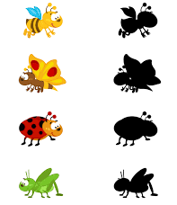\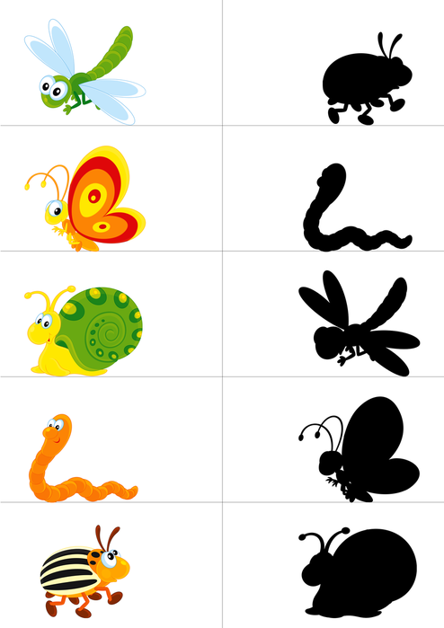
Зрительная гимнастика «Стрекоза».
Вот какая стрекоза – как горошины глаза (траектория восьмерки).
Влево, вправо, верх, вперед (глазами смотрим по тексту).
Ну, совсем как вертолет (по большому кругу).
Мы летаем высоко (смотрим вверх).
Мы летаем низко (смотрим вниз).
Мы летаем далеко (смотрим по большому кругу).
Мы летаем близко (смотрим по малому кругу).
Мы гимнастику для глаз
Выполняем каждый раз.
Вправо, влево, кругом, вниз,
Повторить ты не ленись.
Укрепляем мышцы глаза.
Видеть лучше будем сразу.

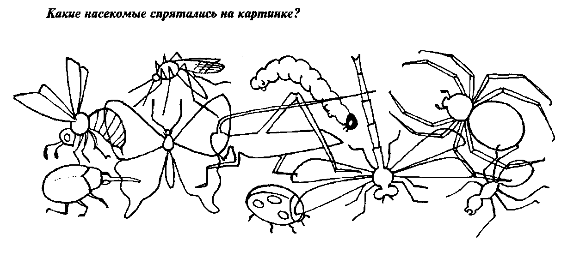

Найди всех божьих коровок и раскрась
